§1.2.1 平面的基本性质（2）

教学目标:
理解推论1、2、3的内容及应用
教学重点、难点:
理解推论1、2、3的内容及应用
教学过程:
一．复习回顾
公理1：
公理2：
公理3：
二、基础训练
1．点P在直线l上，而直线l在平面内，用符号表示为（ ）
A． B． C． D．
2．下列推理，错误的是（ ）
A．
B．
C．
D．
3．下面是四个命题的叙述语（其中A、B表示点，表示直线，表示平面）
① ②
③ ④
其中叙述方法和推理过程都正确的命题的序号是_______________．
三、建构数学
公理3的推论1：
推论2：
推论3：
四、数学运用
1．例题
例1、已知:，求证：直线AD，BD，CD共面。

例2、证明：两两相交且不同点的三条直线必在同一个平面内。

例3、已知空间四点A、B、C、D不在同一平面内，求证：AB、CD既不平行也不相交．

问题研讨：已知：求证：a，b，c共面．

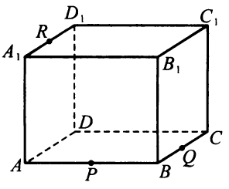

思考题：在正方体中，试画出过其中三条棱的中点P、Q、R的平面截得正方体的截面形状．

2．练习：
1、判断下列命题是否正确
(1)如果一条直线与两条直线都相交,那么这三条直线确定一个平面． ( )
(2)经过一点的两条直线确定一个平面． ( )
(3)经过一点的三条直线确定一个平面． ( )
(4)平面$α$和平面$β$交于不共线的三点A、B、$C$． ( )
(5)矩形是平面图形. ( )
2、空间四点A、B、C、D共面但不共线，则下列结论成立的是（ ）
A．四点中必有三点共线．
B．四点中必有三点不共线．
C．AB、BC、CD、DA四条直线中总有两条平行．
D．直线AB与CD必相交．
3、下列命题中，①有三个公共点的两个平面重合；②梯形的四个顶点在同一平面内；③三条互相平行的直线必共面；④两组对边分别相等的四边形是平行四边形．
其中正确命题个数是（ ）
A．0 B．1 C．2 D．3
4、空间五个点，没有三点共线，但有四点共面，这样的五个点可以确定平面数最多为（ ）
A．3 B．5 C．6 D．7
5、直线l₁//l₂，在l₁上取三点，在l₂上取两点，由这五个点能确_____个平面．
6、空间四个平面两两相交，其交线条数为 .
7、空间四个平面把空间最多分为 部分．
8、命题“平面$α$、$β$相交于经过点M的直线a”可用符号语言表述为 .
9、梯形ABCD中，AB∥CD，直线AB、BC、CD、DA分别与平面$α$交于点E、G、F、H，
那么一定有G 直线EF，H 直线EF.
五、回顾小结
六、课外作业：

1．已知：直线a//b，c与a，b都相交，过a，c作平面，求证：
2．如图，且a与l不平行，在 内作直线b，使a，b相交．
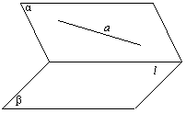

3、已知：求证：a，b，c共面．

